**Лекція №2 Теплота. Перший закон термодинаміки**

**9**. Якщо два шматка однакової маси, один залізний а інший свинцевий, обидва нагріті до 100°С, занурити у два ізольовані сосуди з водою однакової маси охолодженої до 0°С, то вичекав поки в кожному із сосудів не встановиться теплова рівновага, впевнимося, що сосуд із шматком заліза покаже більшу температуру, ніж сосуд зі свинцем. Навпаки, вода нагріта до 100°С, охолоджується шматком заліза більше, ніж шматком свинцю. Таким чином, необхідно робити відмінність між температурою та кількістю теплоти, при цьому за міру теплоти можна прийняти підвищення температури на один градус, що зазнає деяке тіло прийняте за еталон (вода, наприклад), приведене у контакт із досліджуваним тілом. При цьому припускають, що:

а) кількість теплоти, яке відняли у охолоджуваного тіла дорівнює кількості теплоти одержаного охолоджувачем;

б) інші причини зміни температури (стискання, тертя і таке інше) виключені.

За одиницю виміру теплоти спочатку було прийнято, а також час від часу використовується і донині, калорія – кількість тепла необхідна для нагріву 1 (одного) грама води від 14,5 до 15,5°С. Доречно порівняти походження слова «калорія» від латинського *calor* (тепло) із із *temperatus* (спокійний, помірний – тобто такий, що може слугувати мірою рівноваги).

Здатність речовини сприяти або віддавати тепло можна схарактеризувати теплоємністю: відношення одержаного тепла до викликаної зміни температури:

|  |  |
| --- | --- |
|  | (1) |

Зазначене визначення теплоємності кожен раз потребує уточнення того, яким чином відбувається передача тепла, тобто, як теплоємність, так і кількість теплоти залежить від способу передачі тепла або від процесу. У такому випадку (1) належить писати:

|  |  |
| --- | --- |
|  | (2) |

де *Х* – позначається процес (наприклад *P, V, H, M*…), а позначка δQ вказує на те, що приріст теплоти не є повним диференціалом і завжди потребує знання процесу, при якому передавання тепла відбувається. Особливо легко це видно у випадку із газом. Насправді, газ можна нагріти на ΔТ стискаючи його в адіабатичній оболонці, тобто взагалі не передаючи йому тепла. З другого боку на ту ж різницю калорій його можна нагріти підігріваючи полум’ям пальника та залишаючи його об’єм незмінним. Із наведеного прикладу очевидно, що значення теплоємності для однієї й тієї речовини може набувати всі значення від -∞ до +∞. Так, в адіабатичному процесі .

Джозеф Блек був перший, хто зумів експериментуючи з термометрами, встановити різницю між температурою та кількісною теплотою. Зокрема, він встановив, що в стані теплової рівноваги температури тіл, що знаходяться у термодинамічному контакті – однакові, чим надзвичайно вразив сучасників. Ним же було введено поняття *питомої теплоємкості*, тобто теплоємкості віднесеної до одиниці маси.

|  |  |
| --- | --- |
| , | (3) |

Тим самим, він спростував існуючу на той момент думку про те, що теплоємкість залежить тільки від маси речовини та не залежить від його складу. Ним же, разом із його учнем Джеймсом Уаттом було введено поняття про *приховану теплоту* плавлення та випаровання. Замислившись одного разу над тим, чому кожну весну при таненні снігу ми не спостерігаємо нищівних паводків, він поставив експеримент, в якому порівняв час необхідний для підігріву води і льоду, що знаходяться при 0°С та розташовані на однаковій відстані від полум’я. Оскільки для нагріву льоду потребувалось часу у 4 рази більше ніж для нагрівання води на 1°С, Блек прийшов до висновку, що розтоплювання льоду потребує додаткового тепла назване їм прихованою теплотою або *теплотою плавлення*.

|  |  |
| --- | --- |
|  | (3) |

**11.**Термодинаміка дає тільки співвідношення між фізичними величинами, але конкретні їх значення запозичують з досвіду або з статистичної структур. В подальшому, скориставшись результатами молекулярно-кінетичної теорії, ми отримаємо вираз для теплоємності газів при сталому об’ємі:

|  |  |
| --- | --- |
|  | (1) |

Тут ідеться про *молярну теплоємкість*, чи теплоємкість питому помножену на молярну масу:

|  |  |
| --- | --- |
|  | (2) |

*і*-кількість степенів свободи, що має молекула газу: *і*=3 для одноатомного газу, 5 для двохатомного та 6 для багатоатомного. Співвідношення (1) справедливе в широкому діапазоні температур, але при більш високих температурах слід враховувати ефекти збудження та дисоціації молекул.

Систематичні досліди теплоємкостей було проведено Дюлонгом и Пти. Вони з’ясували, що для більшості хімічно чистих елементів, що знаходяться в кристалічному стані, молярна теплоємкість приблизно дорівнює 3*R* або близько **6** кал/град⋅моль. Зараз відомо, що закон Дюлонга-Пти не виконується для речовин при температурах Т<<ΘД. При кімнатних температурах до них відносяться карбон, берилій та деякі інші. Для з’єднань Нейманом, Реньо, Каппом було встановлено, що в сполуці молярна теплоємкість являє собою суму атомних теплоємкостей, із якої складена сполука, причому незалежно від того, чи задовольняє закон Дюлонга Пти чи ні властива атому теплоємкість. Незважаючи на приблизний характер цієї закономірності для оцінки теплоємкості сполук вона цілком придатна. Теплоємкість рідин теоретично розраховується дуже важко. Якщо теплоємкість твердого тіла біля точки затвердіння задовольняє закон Д-П, тоді теплоємкість в рідкому стані має незначну відмінність від такої в твердому стані. Якщо ні, то в цьому випадку різниця особливо велика, так як це має місце у випадку з водою.

**13**. Дію будь якого *калориметра* (приладу для визначення теплоємкості) основані на відніманні теплоти від одного тепла й передачі другого та порівнянні результатів з еталонами, але вони нічого не дають нам в уявленні про природу теплоти. Більш того, схожість процесів теплообміну і встановлення теплової рівноваги з процесом перетікання рідини в сполучених судинах, викликала уявлення про теплоту, як про деяку незнищенну субстанцію (*теплород*), що перетікає від тіл з більш високої температурою до тіл з менш високою температурі при їх контакті – теорії особливо популярної серед французської школи фізиків[1].

Експериментальну перевірку теорії теплорода провів спочатку граф Румфорд (Бенджамин Томпсон). Займаючись свердленням гарматних стволів в зброярних військових майстернях в Мюнхені, він помітив, що тривалість виділення тепла залежить від тривалості свердління та виділяється його тим більше, чим тупіше свердло використовувалось та чим менше стружок утворювалось. Все це знаходилось в жахливому протиріччі з існуючими уявленнями про теплород, оскільки вважалось, що будь-який матеріал має кінцеву кількість теплорода, який здатен виділятися при руйнуванні матеріла – отже чим більше руйнується матеріал, тим більше мало б виділятися тепла. Сам Румфорд дав таке пояснення своїм дослідам: «*Якщо ізольоване тіло чи система тіл здатні виробляти теплоту без обмежень, то остання не здатна бути матеріальною субстанцією; і мені вважається надзвичайно складним, якщо неможливим дати інше пояснення, крім того, що тільки рух здатен забезпечити збудження та поширення тепла в наших дослідах*»[2]. Згодом досліди Генрі Деві переконливо показали, що тертя здатне викликати плавлення льоду, яке, згідно з дослідами Д. Блека потребувало певної кількості тепла.

Всі ці досліди переконливо доводили, що механічна енергія завдяки тертю може бути **вся** перетворена в тепло. Навпаки, тепло може бути перетворено в роботу, наприклад, газ ізотермічно може виконувати роботу, піднімаючи вантаж. Ці міркування спочатку спонукали сера Румфорда, а потім Джеймса Прескота Джоуля оцінити кількість роботи необхідної для нагрівання речовини на одну калорію. Перший ще в 1978р.[3] прикинув, що для виробництва 1 калорії потрібна робота, яка необхідна для підняття вантажу в 1кг на висоту ~5.5м. В більш точних експериментах[4] Джоуль з точністю 0,5% довів, що між кількістю теплоти й механічною енергією існує еквівалентність: 4,184 Дж роботи, незалежно від способу її перетворення, завжди виробляє 1 кал теплоти[5]. Цікаво, що теоретична оцінка зроблена Юліусом Робертом фон Майером в 1845р. 365 kgf·m/kcal, а пізніше 425 kgf·m/kcal тривалий час не була відома широкому загалу фізиків[6].

Вказану величину називають *механічним еквівалентом теплоти*, а робота в СІ вимірюється в *Дж*=н⋅м саме на честь Джоуля. В гаусовій системі СГС роботу вимірюють в *єрг*=Дж, що в перекладі з грецької означає «робота». В подальшому результати Джоуля перевірялись неодноразово. Таким чином, теплоту та роботу можна вважати проявленням однієї і тієї фізичної величини ­− енергії. В перекладі з грецької ενεργεια означає одиниця (εν − міра, запас) роботи, що начисто позбавляє це поняття містицизму. В цьому сенсі, якщо система володіє енергією, це означає, що вона здатна здійснювати роботу.

Енергія системи являє собою суму потенціальної та кінетичної енергії частинок, з яких вона складається. Якщо система являє собою поле, що взаємодіє з частинками, то слід враховувати енергію поля. По суті, за сучасним уявленням елементарні частинки (такі як електрони, кварки) це сильно збуджені стани полів таких, як електромагнітне, сильне відповідно. Поле в стані теплової рівноваги прийнято називати випромінюванням. Останнє також здатне змінювати енергію системи.

З точки зору термодинаміки енергія системи ділиться на зовнішню − складову, що складається з енергії руху тіла та потенційної енергії системи в полі зовнішніх сил, та внутрішню − всю іншу. *Спосіб чи процес передачі енергії без зміни зовнішніх параметрів системи називається теплообміном, що виконується шляхом теплопровідності або радіацією, а енергію передану системі в такому процесі називається теплотою (або кількістю теплоти)*. Раніше вже зазначалось, що інший *процес передачі енергії, зв’язаний зі зміною зовнішніх параметрів, називають відповідно, роботою*.

**15**. В попередніх розділах ми впевнились в тому, що енергія системи, зокрема внутрішня енергія, може бути змінена двояким способом: за допомогою передачі тепла, або здійсненням над нею роботи. Суттєво, що в термодинаміці постулюється, що внутрішня енергія являться функцією стану. Вперше, цей постулат, в формі близькій до сучасного звучання, був сформульований Юліусом Робертом фон Майером[7]. В теперішній час використовується декілька еквівалентних формулювань. Наведемо одне з них: «*При переході термодинамічної системи зі стану 1 в стан 2, отримана від навколишнього середовища сума робіт  та теплоти  визначається тільки станами 1 та 2. Ця сума не залежить від шляху переходу*». Звичайно ж *ця сума дорівнює зміні внутрішньої енергії системи*. В математичному виразі:

|  |  |
| --- | --- |
|  | (1) |

Через те, що внутрішня енергія це функція стану, її приріст це повний диференціал та інтеграл від виразу (1) по замкненому контуру перетворюється в нуль. Тоді для циклічних процесів і як наслідок:

|  |  |
| --- | --- |
|  | (2) |

Звідси можливо ще одне формулювання І закону термодинаміки, як *неможливість існування perpetulum mobile I роду, тобто машини, що спроможна виконувати роботу без витрат тепла і яка за необхідністю повинна діяти циклічно* (за Максом Планком). По суті перший закон є не чим іншим, як законом збереження енергії поширеним на термодинамічні системи, оскільки очевидно, що для ізольованих систем *dU*=0, а відповідно *U*=const. Зрештою зауважимо, що твердження, що внутрішня енергія є функцією стану означає, що вона однозначно визначається внутрішніми (такі як *Т,Р…*) так і зовнішніми параметрами системи (*V,H…*).

**16.** Перший закон має безліч застосунків в термодинаміці, фізиці та хімії. Розглянемо перш за все співвідношення між найбільш важливими з точки зору практики теплоємністями  та . Згідно(15.1)

|  |  |
| --- | --- |
|  | (1) |

де для визначеності будемо вважати, що діє лише одне джерело роботи . Тоді вважаючи, що *U* це функція тільки температури *Т* та зовнішнього параметра *а,* отримаємо:

|  |  |
| --- | --- |
|  | (2) |

Звідки

|  |  |
| --- | --- |
|  | (3) |

та

|  |  |
| --- | --- |
|  | (4) |

Зокрема, в окремому випадку =*p*, *a=V*, маємо

|  |  |
| --- | --- |
|  | (5) |

та

|  |  |
| --- | --- |
|  | (6) |

Зауважимо, що (6) являє собою загальне співвідношення для будь-яких речовин, рівняння стану яких може бути записано як . Очевидно, що подібне співвідношення може бути отримано й для теплоємностей в інших процесах і для інших речовин, наприклад магнетика із рівнянням стану , звичайною заміною , а . З (6) також стає очевидним, чому для твердих тіл та рідин не наголошується (чи наголошується але надзвичайно зрідка) відмінність в та . Ця відмінність пропорційна коефіцієнту термічного розширення речовини, якій у твердих тілах та рідинах на декілька порядків менша, ніж у газів. Фізична причина різниці  у газів зумовлена роботою проти зовнішнього тиску, що здійснюється газом при нагріванні.

Можна також зауважити, що виключаючи  із (1) можна перевірити теорію у наступний спосіб. Дійсно

|  |  |
| --- | --- |
|  | (7) |

Із другого співідношення (5) знайдемо

|  |  |
| --- | --- |
|  | (8) |

Скориставшись тим, що знайдемо:

|  |  |
| --- | --- |
|  | (9) |

Оскільки усі величини, що входять в (9) доступні безпосередньому спостереженню, то з`являється можливість емпіричним шляхом шляхом перевірити справедливість першого закону.

**17.** З (5) та (6) очевидно, що для визначення  досить знати лише калоричне рівняння стану , а для визначення  слід знати ще й термічне рівняння стану. Правдиве й зворотне: із знання термічного рівняння стану, значеньта  інтегруванням можна встановити залежність 

Як приклад зазначеного підходу розглянемо, як залежить від об`єму внутрішня енергія ідеального газу. Перші досліди були поставлені ще Гей-Люсаком та з точністю, що була досяжна в подібних експериментах давали незмінний результат: температура газу при його розширенні в вакуум не змінюється. Оскільки газ при розширенні роботи не виконував, теплотою з навколишнім середовищем не обмінювався, тоді згідно з першим законом . Оскільки , а зміна , то звідси слідує, що , принаймні для газів близьких до ідеальних, з якими експериментував Гей-Люсак.

Більш точні виміри, проведені Томсоном разом з Джоулем (процес Джоуля-Томсона), здійснювали переведення газу необмеженим стаціонарним потоком із об’єму з великим тиском  в простір з меншим тиском , що досягається продавлюванням газу через трубку виготовлену з буксового дерева, та заткнутою в одному місці пористою перетинкою з очосу шовку чи вати. В стаціонарному стані для повітря виявилася мала, а для водню ледь вимірювана зміна температури газу і тому ми маємо право вважати, що для ідеального газу . Звідси витікає, що оскільки рівні кількості газу до та після перетинки займають різні об`єми їх внутрішня енергія залишається не змінною, а відтак не залежною від об’єму .

**18.** Для теоретичного осмислення отриманого результату уявимо поршень в положенні  котрий переміщуючись в положення  видавлює деяку кількість газу; останній проходячи перетинку видавлює інший поршень з положення  в положення . Роботу, що здійснює перший поршень над газом, що міститься в об’ємі буде:, а робота, що була виконана газом  Оскільки за умовою теплообмін з навколишнім середовищем відсутній тоді, згідно з першим законом:

|  |  |
| --- | --- |
|  | (1) |

де  внутрішня енергія газу після та до продавлювання. Звідси зауважуємо, що

|  |  |
| --- | --- |
|  | (2) |

в процесі Джоуля-Томсона. Величина отримала назву *ентальпія*, або тепловміст від латинської ἐνθάλπειν (одиниця, запас, міра нагріву). Таким чином, процес Д-Т є ізоентальпійним.

Оскільки *U* однозначно визначається та *V*, то ентальпія є функцією стану. Її приріст

|  |  |
| --- | --- |
|  | (3) |

в процесах, що проходять при постійному тиску дорівнює теплу переданому системі. Звідси отримаємо:

|  |  |
| --- | --- |
|  | (4) |

З отриманого виразу стає зрозумілим генезис слова тепловмісту. Оскільки з точки зору вимірювання теплоємкості, легше виміряти, а для твердих та рідких тіл , то теплота отримана в процесі нагрівання була приблизно однакова при сталому об’ємі і тиску поводила себе як, висловлюючись сучасною мовою, функція стану, і тим самим переконуючи сучасників, що більша чи менша кількість теплоти знаходиться в тілі. Незважаючи на помилковість цих поглядів ентальпія отримала широке розповсюдження в техніці, так як дає безпосереднє уявлення про потік енергії і енергетичний баланс в відкритих системах. Так, уявимо замість поруватої перетинки деяке технічне обладнання (наприклад турбіну) через яке проходить робочий газ (водяна пара). Нехай ця машина виробляє корисну роботу (генерує електричний струм) *А.* І нехай, для загальності до неї було підведено (відведено) деяку кількість теплоти *Q.* Тоді рівняння балансу з урахуванням (18.2) запишеться для одиниці маси газу:

|  |  |
| --- | --- |
|  | (5) |

Крім того в (5) слід врахувати кінетичну енергію газу як цілого. Тоді:

|  |  |
| --- | --- |
|  | (6) |

де  та  − швидкості стаціонарної течії газу в вихідному та вхідному перерізі пристрою. З (6) легко отримати, що в окремих випадках при витікання газів із ракетного сопла, їх швидкість буде

|  |  |
| --- | --- |
|  | (7) |

де  − перепад температур в середині та зовні сопла, а  наближено дорівнює 0.

**19.** Встановивши, що для ідеальних газів , можна отримати наступне важливе співвідношення,

|  |  |
| --- | --- |
|  | (1) |

що отримало назву співвідношення Майера. Сам Майер отримав його використовуючи метод циклів, застосувавши його до процесу Гей Люссака. Тоді для відрізків 13, 32, 21 відповідні зміни внутрішньої енергії складуть:

 

Їх сума, згідно з першим законом дорівнює 0 та, згідно з тим, що  ,  отримаємо шукане співвідношення

|  |  |
| --- | --- |
|  | (2) |

Зауважимо, що (1) та (2) дозволяють теоретично визначити механічний еквівалент тепла, що і було зроблено Робертом Майєром після спостережень над властивостями венозної та артеріальної крові.

**20.** Окрім ізотермічного, ізохоричного, ізобаричного процесу особливу в термодинаміці займають процеси політропічні, що відбуваються при постійному С. Для таких процесів, в загальному випадку, згідно із першим законом:

|  |  |
| --- | --- |
|  | (1) |

Або використовуючи (16.4)

|  |  |
| --- | --- |
|  | (2) |

З урахуванням того, що 

|  |  |
| --- | --- |
|  | (3) |

Для окремого випадку адіабатичного процесу *С*=0. Тоді,

Приклад 1. Для

|  |  |
| --- | --- |
|  | (4) |

З урахуванням  отримаємо

 , де 

Або інтегруючи маємо *рівняння адіабати Пуасона*:

|  |  |
| --- | --- |
|  | (5) |

З урахуванням рівняння стану 

Прикладу 2. Для парамагнетиків *а*=*-Н*, *а*=*М* та . Повторюючи викладки



|  |  |
| --- | --- |
|  | (6) |

Зрештою отримуємо рівняння адіабати для парамагнетиків 

Існує безліч методів знаходження . Більшість з них використовують адіабатичність того чи іншого процесу. Прикладом може бути визначення  за швидкістю звуку, вирахуваної за формулою, що отримується в механіці.

|  |  |
| --- | --- |
|  | (7) |

Ньютон вважав процес поширення ізотермічним, тому отримав похідну під коренем *RT*/μ. Насправді, внаслідок надзвичайно малої теплопровідності газів, стиснення та розширення в звуковій хвилі відбуваються не ізотермічно, а адіабатично. З урахуванням цього для вирахування (7) слід використовувати (5). Тоді:



З урахуванням того що  при Т=273оС отримаємо

, що збігається із теорією.

**21.** Ще один принциповий спосіб вимірювання адіабатичної константи дає нам привід порівняти адіабати та ізотерми на індикаторній діаграмі. Передусім зауважимо, що через будь-яку точку на діаграмі (*P*,*V*) можна провести по одній адіабаті та одній ізотермі, що більш ніде не мають точок перетину (дотику). Для ідеальних газів в силу того, що  для ізотерми та  і адіабати це твердження є самоочевидним. Неможливість перетину двох ізотерм є наслідком нульового закону, згідно якого ми вважаємо температуру функцією стану, тобто однозначно визначеною через *P* та *V*. Якщо ж точка перетину ізотерм існує, то виходячи із першої система може потрапити в стан з іншими *P*,*V* та тією ж *T*. Що ж стосується до адіабат, то неможливість їх перетину є наслідком першого закону термодинаміки.

Звернемося тепер по другої частини твердження. Проведемо аргументи використовуючи методи циклів. Припустимо, що адіабата і ізотерма можуть перетинатися (наприклад т.1 і в т.2) утворимо замкнений цикл 1 І 2 ІІ між точками перетину. Тепло отримане на ізотермі 1 І 2 буде все перетворено в роботу, рівну площині заштрихованої фігури, що суперечить другому закону термодинаміки. Можна також показати, що будь-який інший політропічний процес що проходить через точку 0 перетину адіабати з ізотермою і лежить між ними, іде з від`ємною теплоємкістю. Для доказу слід скористатись (20.3). В силу того, що для будь-якої речовини  , нахил адіабати в точці перетину завжди крутіший, ніж нахил ізотерми:  Для ідеального газу наприклад с урахуванням 20.5 отримаємо:

|  |  |
| --- | --- |
|  | (1)(2) |

З урахуванням того, що  (що слідує із 20.4) використовуючи правила трьох похідних знайдемо:

|  |  |
| --- | --- |
|  | (3) |

Величину  називають *модулем пружності*. З (3) випливає, що адіабатичний та ізотермічний модулі пружності будь-якої речовини, стан якого визначається змінними *T,P,V* зв`язані між собою співвідношенням

|  |  |
| --- | --- |
|  | (4) |

Порівнюючи і  можна знайти .

**22.** Ще одним наслідком першого закону, який за бажанням можна сформулювати і як сам перший закон, є *закон Гесса*, широко застосовний в термохімії. Герман Гесс, проводячи серію дослідів по нейтралізації кислот, в 1840р сформулював наступне: ”Кількість тепла, що виділяється при утворенні будь-якої даної сполуки є сталим, не залежно від того чи утворилось ця сполука прямо чи непрямим шляхом, за один крок чи за серію кроків”. Дійсно, в реакції, що проходять при атмосферному тиску, енергія, що виділяється в процесі реакції, частково може бути перетворена в роботу. Тоді теплота, що виділяється (або поглинається) при постійному тиску є:

|  |  |
| --- | --- |
|  | (1) |

де 1, 2 характеризує початковий та кінцевий стан і. Теплота, яка виділяється дорівнює зміні ентальпії і її називають *ентальпією реакції*. Реакція екзотермічна якщо , ендотермічна при.

Таким чином, загальне розв`язання задачі полягає в знанні ентальпії системи у всіх можливих її станах. Вартість такого підходу полягає в тому, що з`являється можливість визначення теплоти реакцій, які не можна виміряти прямо, або тих, яких важко виміряти.

Так, теплоти утворення окису вуглецю  із твердого вуглевцю не може бути виміряна через те що вуглець ніколи не згорає до окису, а завжди із утворенням двоокису . Фавн і Зільберман знайшли тому

|  |  |
| --- | --- |
|  | (2) |

Теплоти згорання окису вуглецю з іншого боку

|  |  |
| --- | --- |
|  | (3) |

Віднявши друге з першого знаходимо:

|  |  |
| --- | --- |
|  | (4) |

**22.** Теплота реакції, взагалі то кажучи залежить від температури, при котрій реакція проходить. Перший закон дає в цьому сенсі наступні вказівки. Нехай при деякій температурі  теплоти реакції становлять  а при  −  відповідно.

Тоді

|  |  |
| --- | --- |
|  | (1) |

Поділивши (1) на і спрямувавши до нуля, отримаємо

|  |  |
| --- | --- |
|  | (2) |

Так, щоб визначити вплив температури при згоранні водню в рідину, слід порівняти теплоємність гримучого газу  із теплоємкістю рідкої води. Молярна теплоємкість гримучого газу дорівнює

|  |  |
| --- | --- |
|  | (3) |

а теплоємкість води *С*2=18 кал/моль⋅град. Звідси

|  |  |
| --- | --- |
| $$\frac{dH}{dT}=C_{p(2)}-C_{p\left(1\right)}=7.61 {кал}/{моль∙град}$$ | (3) |

І оскільки  для цієї реакції, це означає, що теплота згоряння спадає з кожним градусом на 7,61 кал.

**23.** Застосуємо перший закон до розгляду циклічних процесів. Історично склалось, що метод циклів був розроблений в технічній термодинаміці, але область його використання значно ширша оскільки будь-який періодичний процес допускає застосування цього методу. Почнемо розгляд з циклу Карно, котрий, внаслідок свого технічного значення зіграв велику роль в розвитку термодинаміки. Розберемо деякі властивості цього циклу, що працює на ідеальному газі, як робочій речовині. Використовуючи перший закон до кругового процесу знайдемо:

|  |  |
| --- | --- |
|  | (1) |

На адіабатах . Тоді робота на адіабатах дорівнює зміні внутрішньої енергії:

|  |  |
| --- | --- |
|  | (2) |

Із (2) слідує, що робота в циклі визначається тільки роботою на ізотермах:

|  |  |
| --- | --- |
|  | (3) |

де на ізотермах  і . Стани 23 і 41 зв`язані рівнянням адіабати Пуасона адіабатичного процесу (20.5). Звідси з урахуванням рівняння стану  =>  отримаємо:

|  |  |
| --- | --- |
|  | (4) |

Розділивши перше рівняння на друге отримаємо, що Звідси із (3) знайдемо, що

|  |  |
| --- | --- |
|  | (5) |

де, як і в (2),(3) не обмежуюча спільність вважаємо, що робочої речовини є 1 моль.

На ізотермах в силу того, що  маємо

|  |  |
| --- | --- |
|  | (6) |

Із (5),(6) робимо наступні корисні висновки. По-перше к.к.д такого циклу визначається, тільки відношенням температур:

|  |  |
| --- | --- |
|  | (7) |

По-друге: між величинамиQ12, Q34 та існує співвідношення:

|  |  |
| --- | --- |
|  | (8) |

яке еквівалентне наступному:

|  |  |
| --- | --- |
|  | (9) |

**24.** Тут доречно подивитись на цю задачу з іншої точки зору. Згідно з першим законом для ідеального газу:

|  |  |
| --- | --- |
|  | (1) |

де в загальному випадку теплоємність може залежати від температури. Розділивши обидві частини на отримаємо:

|  |  |
| --- | --- |
|  | (2) |

Хоча  не являється повним диференціалом рівняння (2) можна про інтегрувати між станами та  без зазначення шляху інтегрування. Корисно ввести, дотримуючись ідеї Клаузиуса, величину  та виконуючи її інтегрування знайдемо:

|  |  |
| --- | --- |
|  | (3) |

де зроблено необов`язкове, але зручне припущення що . Із (2), (3) безпосередньо слідує, що (23.9) є наслідком того, що *dS* є повним диференціалом, а є функція стану та, подібно до  або її зміни в круговому процесі дорівнюють нулю.

Величина

|  |  |
| --- | --- |
|  | (4) |

отримала назву *приведеної теплоти* або *ентропії*, а  − *інтегруючий множник*. Тоді (23.9) можна переписати як:

|  |  |
| --- | --- |
|  | (5) |

Також можна зауважити, що адіабата може бути названа *ізоентропою*. Виведене співвідношення (23.9) називають *лемою Карно − в циклі Карно, що працює на ідеальному газі сума приведених теплот дорівнює нулю*.

**25.** Розвиток термодинаміки був пов`язаний з дослідженням та конструюванням реальних теплових машин. Саді Карно в своїй геніальній праці ”Роздуми про рушійну силу вогню і про машини, здатні розвивати ці сили” відкрив метод отримання максимальної кількості роботи від певної кількості теплоти при заданих температурах гарячого та холодного джерела. Основні умови отримання максимальної роботи такі:

а) всі процеси в тепловій машині повинні бути оборотними

б) тепло отримане робочою речовиною від гарячого джерела повинно передаватися при температурі джерела, а все тепло, що віддається робочим тілом в холодильник при температурі холодильника. На практиці ці умови не виконуються в повній мірі, але машина, що працює за циклом Карно є еталоном, з яким порівнюється ефективність роботи всіх інших машин.

Із робочих речовин найбільш доступними є вода та повітря. В силу малої теплоємкості повітря його використання пов’язано із громіздкістю двигуна та потребує нагрівання газу до дуже високих температур. Не дивно тому, що попервах саме вода використовувалась, як робоча речовина в парових машинах. Значна теплота випаровування рідини дозволяє обходитись малою кількістю води. Другою перевагою є те, що нагрів води відбувається при невеликих тисках (вода при 200оС знаходиться при 16атм).

В силу того, що процеси випаровування відбуваються при сталих *Т* та *Р* цикл Карно набуває вигляду, як показано на рисунку. Цикл, в якому ізотерми і адіабати збігаються, називають [*циклом Ренкіна*](http://web.mit.edu/16.unified/www/FALL/thermodynamics/notes/node65.html). Схема роботи парової машини передбачає циліндр, впускний (від котла) та випускний (до котла) клапани, поршень зв’язаний з маховиком та механізм, що почергово перекриває вентилі. В положенні A відкривається котел (точка 1 на циклі) і пар від котла при фактично сталому об’ємі заповню простір під поршнем. Тим самим тиск зростає до точки 2. Пара, що випаровується із котла штовхає поршень ( положення В). В деякому положенні між В і С закривається вентиль від котла (точка 3 на циклі) і пара адіабатично розширюється до точки D, де відкривається вентиль до конденсора (точка 4 на циклі). В деякому положенні між D і А відбувається зачинення конденсора і процес повторюється. Відповідно реальний цикл, що відповідає за цей процес отримав назву цикл Ренкіна. В силу того, що пар в циліндрі знаходиться під тиском необхідно його напомпувати із допомогою додаткової помпи. Робота необхідна для її функціювання віднята від корисної роботи, що вироблена в циклі (відмічена пунктиром) і дорівнює

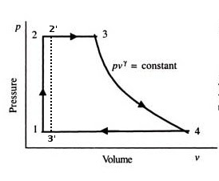

Цикл Ранкіна роботи парової машини на діаграмі Р, V. https://en.wikipedia.org/wiki/Steam_engine

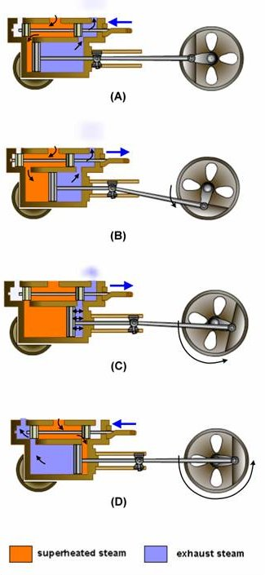

Робота двотактної парової машини. http://www.petervaldivia.com/steam-engine/

|  |  |
| --- | --- |
|  | (1) |

де останній член дорівнює роботі помпи. Дійсно, робота по розширенню пари дорівнює , по стисканню . Робота що здійснюється паром в адіабатичному процесі, згідно з першим законом рівна зміні внутрішньої енергії . Звідси отримуємо (1).

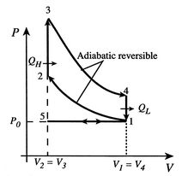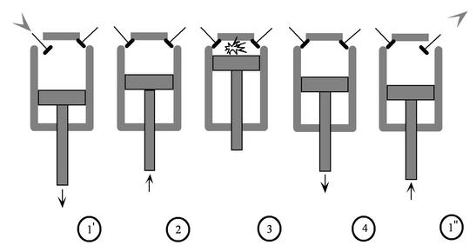

Цикл Отто роботи бензинового двигуна http://web.mit.edu/16.unified/www/SPRING/propulsion/notes/node25.html

**26.** Наразі найбільше поширення отримали двигуни внутрішнього згоряння. Робочою речовиною в них фактично є атмосферне повітря оскільки невеликою кількістю бензину, дизельного пального, а також продуктами згоряння можна знехтувати. Бензиновий двигун працює за [*циклом Отто*](http://web.mit.edu/16.unified/www/SPRING/propulsion/notes/node25.html), що складається з 2-х адіабат і 2-х ізохор. В точці 1 суміш повітря і парів бензину адіабатично стискається до 2, де займається від електричної іскри й згорає при постійному об`ємі (стан 3). Далі суміш, що згоріла адіабатично розширюється до об`єму 4, де спрацьовує клапан і тиск падає до атмосферного. При прямому русі поршня 1→5 відпрацьовані гази видаляються із циліндра (положення 1′′), а при зворотному русі циліндр знову заповнюється робочою сумішшю від карбюратора. Недолік двигуна, що працює за циклом Отто полягає тому що не можна допускати великих степенів стискання, щоб не викликати передчасного займання горючої суміші. Ці труднощі ліквідовані в [*циклі Дизеля*](http://web.mit.edu/16.unified/www/SPRING/propulsion/notes/node26.html), що фактично реалізую дві адіабати, ізобару (23) та ізохору (41). К.К.Д. такого циклу вище, оскільки дозволяє досягати вищих ступенів компресії. Атмосферне повітря, що всмоктується у точці 1 (положення (а)), адіабатично стискається до точки 2 (положення (b)), де під тиском подається рідке паливо, що самозаймається (положення (с)). В точці 3 подача палива припиняється, газ адіабатично розширяється до точки 4 (положення (d)), де відкривається вихлопний клапан і тиск спадає до атмосферного (точка 1). Під час прямого холостого такту через відкритий вихлопний клапан видаляються залишки продуктів згорання, а під час зворотного через впускний клапан всмоктується атмосферне повітря.

Недоліком дизельного двигуна є необхідність ретельної обробки поверхні поршня і циліндра, оскільки значний час він працює під високим тиском, під яким до того ж необхідно подавати пальне, що завжди додає певних труднощів.

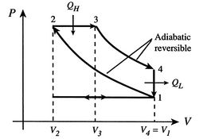

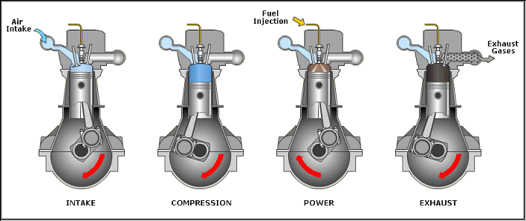

1. (b) (c) (d)

Цикл роботи дизельного двигуна http://web.mit.edu/16.unified/www/SPRING/propulsion/notes/node26.html

**27.** Визначальною перевагою циклів Отто і Дизеля в порівнянні з циклом Карно є наступне. Введемо наступну характеристику, яку будемо називати *середній індикаторний тиск*

, (1)

Це величина, яку показував би інерційний манометр приєднаний до циліндра. Тоді величина

|  |  |
| --- | --- |
|  | (2) |

показує наскільки є громіздкий двигун. Чим вона вища, тим більш громіздкий двигун при одній й тій самій корисній роботі, оскільки передбачає не тільки значний об’єм циліндра, але і високі міцністні характеристики, що також сприяє збільшенню об’єму двигуна.

Тоді, взявши для циклу Карно температуру нагрівача ТА = 2000°К, а холодильника ТС = 350К, стиснення  = 2 отримаємо для повітря у кількості 1г:

|  |  |
| --- | --- |
|  | (3) |

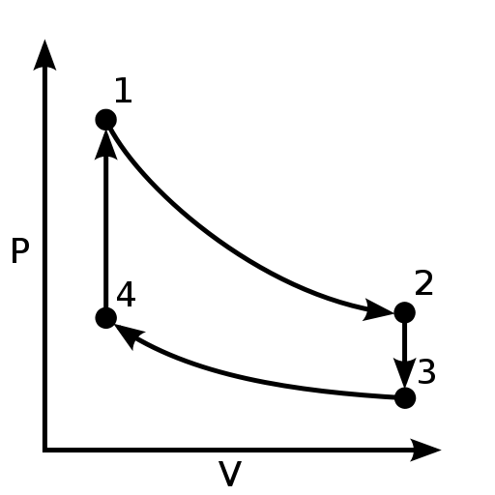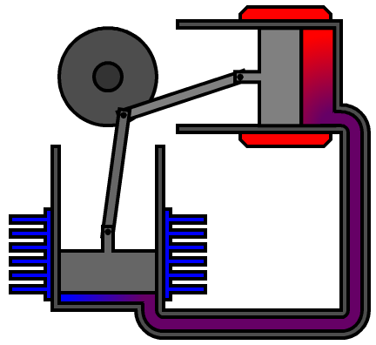

Цикл Стірлінга. Різні типи конструкцій представлено на http://stirlingengineforum.com/viewtopic.php?t=1694

|  |  |
| --- | --- |
|  | (4) |

а коефіцієнт 

При тих самих значеннях для циклу Отто маємо:

|  |  |
| --- | --- |
|  | (5) |
|  | (6) |
| Для циклу Дизеля в свою чергу |  |
|  | (7) |
|  | (8) |

Як видно із аналізу, для циклу Карно при приблизно одних й тих самих параметрах, значення ζ непомірно високе, що і пояснює його мале поширення за умов, якщо робоча речовина є газ.

**28.** За певних обставин перевагу може отримати двигун зовнішнього згорання, який наприклад, реалізує [*цикл Стирлінга*](https://en.wikipedia.org/wiki/Thermodynamic_cycle): дві ізотерми, дві ізохори. В двигунах, що працюють за цим циклом завдяки конструкції двигуна забезпечується циклічне перетікання нагрітого повітря із гарячої в холодну зону, а холодного в гарячу. Вираз для роботи такого циклу в точності збігається із таким для циклу Карно, що працює при тих самих температурах нагрівача і холодильника. Натомість к.к.д. циклу Стірлінга менше ніж у циклу Карно, а коефіцієнтпри тих самих параметрах практично на 2 порядки менше. Головною перевагою двигуна Стірлінга являється здатність працювати від екологічно чистих джерел енергії, або в сферах, де використання атмосферного повітря неможливе (наприклад на атомних підводних човнах).

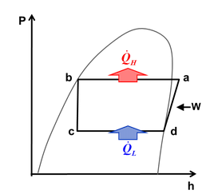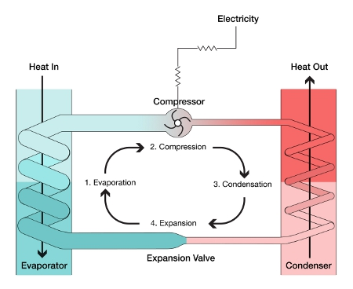

Цикл роботи теплового насосу http://web.mit.edu/16.unified/www/SPRING/propulsion/notes/node24.html

**29.** Якщо кожен із приведених циклів змусити працювати в протилежному напрямі, тоді така машина буде виробляти холод. Такі машини називають *тепловими насосами*. Так, якщо тепло *Q*1 передане гарячому тілу, а *Q*2 тепло відняте у холодильника при температурі , то згідно (23.9) в циклі Карно, що працює на ідеальному газі

|  |  |
| --- | --- |
|  | (1) |

Звичайно робота в такому циклі змінює знак, тобто для реалізації зворотного циклу необхідно виконати над робочою речовиною певну роботу. *Холодильна потужність* визначається добутком  на частоту  роботи циклу . Потужність двигуна, що реалізує такий цикл дорівнює . Тоді величину

|  |  |
| --- | --- |
|  | (2) |

називають холодильним коефіцієнтом. Неважко побачити, що холодильний коефіцієнт –величина обернено пропорційна К.К.Д. машині Карно, що працює в прямому напрямі. На практиці в теплових насосах замість однієї із адіабат реалізується ізоентальпійний процес *в*→*с* при якому робоча речовина зазнає охолодження за рахунок перетікання через дросель із області з більшим тиском в область із меншим (ефект Джоуля-Томсона). Під час випаровування робочої речовини тепло відбирається від холодильника на етапі *c*→*d*, а на етапі *d*→*а* відбувається адіабатичне стиснення, що спричиняє її нагрівання. Зрештою в процесі конденсації робочої речовини на етапі *а*→*в* теплота віддається в навколишнє середовище при температурі більший ніж температура холодильника.

Послідовно роботу теплових і холодильних машин зручніше і більш ефективніше описувати із використанням другого закону термодинаміки.

1. Антон Лоран Лавуазьє, Жан Батіст Жозеф Фурьє, Пьєр Сімон де Лаплас, Сімон Дені Пуассон, Саді Карно. Що стосується англійських природознавців, серед них із самого початку утвердилася думка, що природа теплоти якимось чином пов’язана із рухом (Ісаак Ньютон, Роберт Бойль)
2. *An Experimental Enquiry Concerning the Source of the Heat which is Excited by Friction,* Leslie, J. London. (1804)
3. Експериментальне дослідження природи теплоти, яку викликає тертя» / An Experimental Enquiry Concerning the Source of the Heat which is Excited by Friction.
4. Joule, J.P. (1843). "On the Calorific Effects of Magneto-Electricity, and on the Mechanical Value of Heat". Philosophical Magazine. 3. 23: 263, 347 & 435. Джоуль розробив термометри, що вимірювали температуру з точністю до однієї двохсотої градуса
5. Сучасне значення. Сам Джоуль знайшов в 1850 р. 4,159 Дж/кал
6. Die organische Bewegung im Zusammenhang mit dem Stoffwechsel (The Organic Movement in Connection with the Metabolism, 1845)
7. "On the Quantitative and Qualitative Determination of Forces", 1841